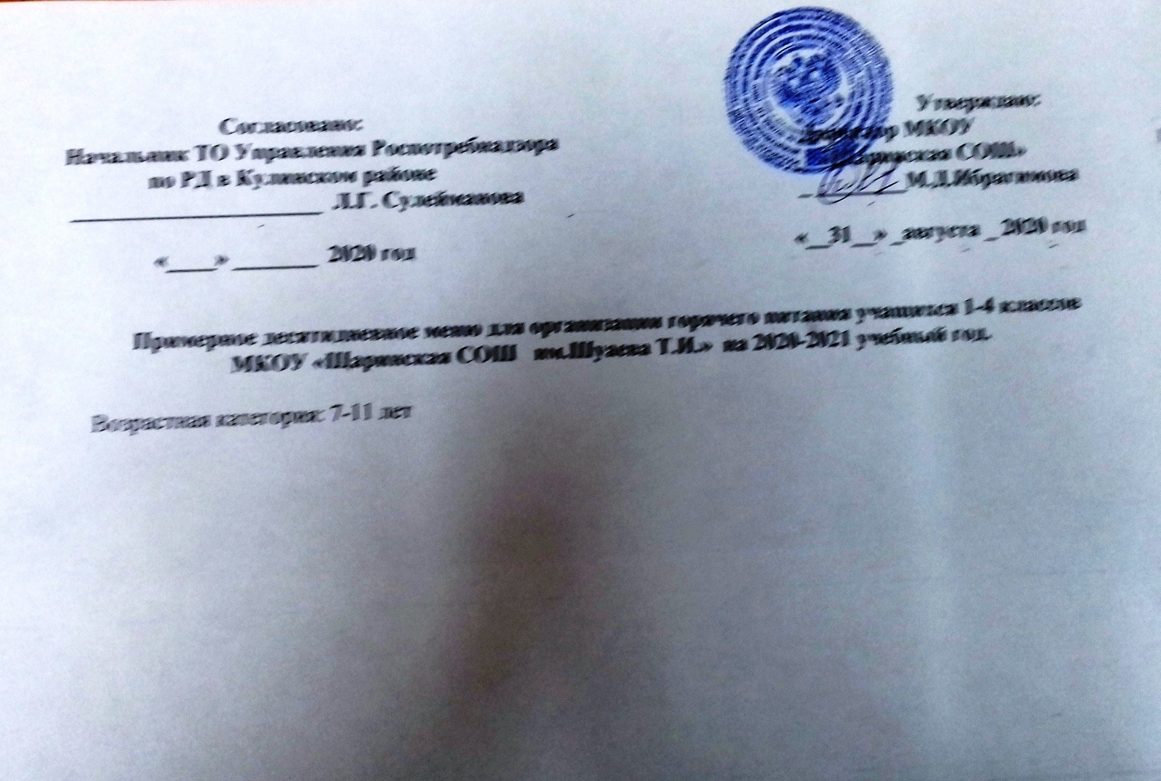
1 день
N рец. | Прием пищи, наименование блюда | Масса порции | Пищевые вещества (г) |  |  | Энергетическая ценность | Витамины (мг) |  |  |  | Минеральные вещества (мг)
 |  |  | Б | Ж | У | (ккал) | В1 | С | А | Е | Са | Р | Мg | Fe
1 | 2 | 3 | 4 | 5 | 6 | 7 | 8 | 9 | 10 | 11 | 12 | 13 | 14 | 15
Завтрак
Д07КБ19 | Каша гречневая тушенная с овощами | 150 | 8,4 | 5,4 | 34,6 | 224 | 0,18 |  |  |  | 12,9 | 248 | 121,84 | 4,18
Ш07ИЯ19 | Чай с сахаром | 200 | 0,1 | 0,02 | 9,9 | 35 |  |  |  |  | 0,13 |  | 0,01 | 0,01
ХЛЕБПШН | Хлеб пшеничный | 45 | 2,93 | 0,45 | 15,5 | 77 | 0,05 | 0,02 |  |  | 99 | 116 |  | 0,02
ПОРЦМАС | Масло сливочное порционное | 10 | 0,4 | 0,72 | 1,6 | 54 |  |  |  |  | 1,26 | 2,4
 | Суп картофельный с лапшой домашней | 250 | 2,3 | 2,2 | 14,3 | 88 | 0,08 |  |  |  | 15,1 |  | 20,9 | 0,86
Д07ИЦ19 | Кефир | 100 | 2,81 | 0,04 | 3,62 | 26 | 0,03 | 0,28 |  |  | 110,9 | 103 | 13,05 | 0,09
 | Всего в Завтрак |  | 16,9 | 8,83 | 79,6 | 504 | 0,34 | 0,3 | 0 | 0 | 239 | 470 | 155,8 | 5,16
2день
N рец. |  | Прием пищи, наименование блюда |  | Масса порции |  |  | Пищевые вещества (г) |  |  |  |  | Энергетическая ценность |  |  | Витамины (мг) |  |  |  |  |  |  |  | Минеральные вещества (мг)
 |  |  |  |  |  |  | Б |  | Ж |  | У | (ккал) |  |  | В1 |  |  | С |  | А |  | Е | Са |  | Р |  | Мg | Fe
1 |  | 2 |  | 3 |  |  | 4 |  | 5 |  | 6 | 7 |  |  | 8 |  |  | 9 |  | 10 |  | 11 | 12 |  | 13 |  | 14 | 15
Завтрак
Д07ЕО19 |  | Каша рисовая молочная |  | 150 |  |  | 4,3 |  | 5,8 |  | 29,8 | 190 |  |  | 0,38 |  |  |  |  |  |  |  | 87,51 |  | 141,1 |  | 25 | 0,4
Д07ЖД19 |  | Какао с молоком |  | 200 |  |  | 2,4 |  | 2,3 |  | 10,2 | 69 |  |  | 0,02 |  |  | 0,39 |  |  |  |  | 81,09 |  | 101,1 |  | 14,68 | 0,37
ХЛЕБПШН |  | Хлеб пшеничный |  | 30 |  |  | 1,95 |  | 0,3 |  | 10,35 | 51 |  |  | 0,03 |  |  | 0,02 |  |  |  |  | 66 |  | 77,4 |  |  | 0,02
Д07ДА19 |  | Щи из свежей капусты с картофелем со сметаной |  | 200 |  |  | 1,47 |  | 4,4 |  | 6,67 | 73 |  |  | 0,04 |  |  | 9,59 |  |  |  |  | 25,95 |  | 33,35 |  | 15,23 | 0,56
ПОРЦПОВ |  | Повидло порц. |  | 20 |  |  | 0,1 |  |  |  | 13,76 | 55 |  |  |  |  |  | 0,48 |  | 1 |  |  | 2,4 |  |  |  |  | 0,2
 |  | Всего в Завтрак |  |  |  |  | 10,22 |  | 12,8 |  | 70,78 | 438 |  |  | 0,47 |  |  | 10,48 |  | 1 |  | 0 | 263 |  | 353 |  | 54,91 | 1,55
3день  N рец. | Прием пищи, наименование блюда |  | Масса порции |  | Пищевые вещества (г) |  |  |  |  | Энергетическая ценность |  |  | Витамины (мг) |  |  |  |  |  | Минеральные вещества (мг)
 |  |  |  |  | Б | Ж |  | У |  | (ккал) |  |  | В1 | С |  | А | Е |  | Са |  | Р |  |  | Мg |  | Fe
1 | 2 |  | 3 |  | 4 | 5 |  | 6 |  | 7 |  |  | 8 | 9 |  | 10 | 11 |  | 12 |  | 13 |  |  | 14 |  | 15
Завтрак
Д07ЯБ19 | Каша геркулесовая молочная с яблоками |  | 150 |  | 2,3 | 5 |  | 5,97 |  | 70 |  |  | 0,02 | 0,37 |  | 0,01 |  |  | 74,06 |  | 68,4 |  |  |  |  | 0,05
Ш07ИЯ19 | Чай с сахаром |  | 200 |  | 0,1 | 0,02 |  | 9,9 |  | 35 |  |  |  |  |  |  |  |  | 0,13 |  |  |  |  | 0,01 |  | 0,01
ХЛЕБПШН | Хлеб пшеничный |  | 30 |  | 1,95 | 0,3 |  | 10,35 |  | 51 |  |  | 0,03 | 0,02 |  |  |  |  | 66 |  | 77,4 |  |  |  |  | 0,02
Д07ДИ19 | Борщ с капустой и картофелем со сметаной |  | 200 |  | 1,33 | 3,87 |  | 9,33 |  | 77 |  |  | 0,03 | 6,37 |  |  |  |  | 23,6 |  | 96,2 |  |  | 16,28 |  | 0,77
ПОРЦМАС | Масло сливочное порционное |  | 8 |  | 0,4 | 0,72 |  | 1,6 |  | 54 |  |  |  |  |  |  |  |  | 1,26 |  | 2,4
 | Всего в Завтрак |  |  |  | 6,08 | 9,91 |  | 37,15 |  | 287 |  |  | 0,08 | 6,76 |  | 0,01 | 0 |  | 165,05 |  | 244,4 |  |  | 16,29 |  | 0,85
4день
N рец. | Прием пищи, наименование блюда | Масса порции | Пищевые вещества (г) |  |  | Энергетическая ценность | Витамины (мг) |  |  |  | Минеральные вещества (мг)
 |  |  | Б | Ж | У | (ккал) | В1 | С | А | Е | Са | Р | Мg | Fe
1 | 2 | 3 | 4 | 5 | 6 | 7 | 8 | 9 | 10 | 11 | 12 | 13 | 14 | 15
Завтрак
Д07ЕХ19 | Каша пшенная молочная | 150 | 5,6 | 6,6 | 26,4 | 187 | 0,13 | 0,4 |  |  | 96,9 | 276,73 | 33,7 | 0,88
Д07РД19 | Чай с лимоном и с сахаром | 200 | 0,13 | 0,04 | 6,27 | 25 |  | 1,12 |  |  | 2,63 | 1,34 | 0,73 | 0,08
ХЛЕБПШН | Хлеб пшеничный | 30 | 1,95 | 0,3 | 10,4 | 51 | 0,03 | 0,02 |  |  | 66 | 77,4 |  | 0,02
 | Тефтели из говядины | 70 | 9,9 | 8,2 | 8,5 | 148 | 0,06 | 2,52 |  |  | 30,78 |  | 20,73 | 0,94
ПОРЦСЫР | груша свежая | 100 | 0,4 | 0,3 | 6,2 | 436 | 0,02 | 138,6 |  |  | 31 |  |  | 0,6
 | Всего в Завтрак |  | 17,98 | 15,44 | 57,7 | 847 | 0,24 | 142,66 | 0 | 0 | 227,3 | 355,47 | 55,16 | 2,52
5день
N рец. | Прием пищи, наименование блюда | Масса порции | Пищевые вещества (г) |  |  | Энергетическая ценность | Витамины (мг) |  |  |  | Минеральные вещества (мг)
 |  |  | Б | Ж | У | (ккал) | В1 | С | А | Е | Са | Р | Мg | Fe
1 | 2 | 3 | 4 | 5 | 6 | 7 | 8 | 9 | 10 | 11 | 12 | 13 | 14 | 15
Завтрак
Д07ЕВ19 | Картофельное пюре | 150 | 3 | 0,63 | 20,13 | 136 | 136 | 0,11 | 10,4 |  | 35,63 | 208,95 | 28,5 | 1,04
Ш07ИЯ19 | Чай с сахаром | 200 | 0,1 | 0,02 | 9,9 | 35 |  |  |  |  | 0,13 |  | 0,01 | 0,01
ЯСПЕЧ20 | Печенье | 20 | 2 | 1 | 18 | 83 | 0,01 |  |  |  | 5,1 |  |  | 0,37
Д07РЮ19 | Котлеты из говядины | 60 | 9,36 | 12,96 | 9,96 | 196 | 0,05 | 0,06 |  |  | 25,02 | 100,8 | 18,95
ХЛЕБПШН | Хлеб пшеничный | 30 | 1,95 | 0,3 | 10,35 | 51 | 0,03 | 0,02 |  |  | 66 | 77,4 |  | 0,02
 | Всего в Завтрак |  | 16,41 | 14,91 | 68,34 | 501 | 136,09 | 0,19 | 10,4 | 0 | 131,88 | 387,15 | 47,46 | 1,44
6 день
N рец. | Прием пищи, наименование блюда | Масса порции | Пищевые вещества (г) |  |  | Энергетическая ценность | Витамины (мг) |  |  |  | Минеральные вещества (мг)
 |  |  | Б | Ж | У | (ккал) | В1 | С | А | Е | Са | Р | Мg | Fe
1 | 2 | 3 | 4 | 5 | 6 | 7 | 8 | 9 | 10 | 11 | 12 | 13 | 14 | 15
Завтрак
Д07ЕИ19 | Каша гречневая рассыпчатая | 130 | 7,28 | 4,68 | 29,9 | 194 | 0,16 |  |  |  | 11,18 |  | 105,6 | 3,62
Д07ЖГ19 | Кофейный напиток на молоке | 200 | 2,1 | 2,1 | 111 | 70 | 0,03 | 0,52 |  |  | 105,86 | 157 | 12,18 | 0,11
ПОРЦМАС | Масло сливочное порционное | 8 | 0,4 | 0,72 | 1,6 | 54 |  |  |  |  | 1,26 | 2,4
ПОРЦСЫР | Сыр порционный | 10 | 2,44 | 2,36 |  | 31 | 0,02 | 0,11 |  |  | 91,52 |  |  | 0,04
Д07ДЛ19 | Суп картофельный с макаронными изделиями | 200 | 2,13 | 2 | 15,07 | 89 | 0,01 | 5,28 |  |  | 10,96 | 149 | 16,73 | 0,69
ХЛЕБПШН | Хлеб пшеничный | 30 | 1,95 | 0,3 | 10,35 | 51 | 0,03 | 0,02 |  |  | 66 | 77,4 |  | 0,02
 | Всего в Завтрак |  | 16,3 | 12,16 | 167,92 | 489 | 0,25 | 5,93 | 0 | 0 | 286,78 | 385 | 134,5 | 4,48
7 день
N рец. | Прием пищи, наименование блюда | Масса порции | Пищевые вещества (г) |  |  | Энергетическая ценность | Витамины (мг) |  |  |  | Минеральные вещества (мг)
 |  |  | Б | Ж | У | (ккал) | В1 | С | А | Е | Са | Р | Мg | Fe
1 | 2 | 3 | 4 | 5 | 6 | 7 | 8 | 9 | 10 | 11 | 12 | 13 | 14 | 15
Завтрак
Д07ИЦ19 | Кефир | 100 | 2,81 | 0,04 | 3,62 | 26 | 0,03 | 0,28 |  |  | 110,88 | 103,31 | 13,05 | 0,09
Д07ЕС19 | Каша "Дружба" | 150 | 4,7 | 6,1 | 25,1 | 174 | 0,09 | 0,4 |  |  | 95,32 | 244,81 | 27,8 | 0,6
Д07РД19 | Чай с лимоном и с сахаром | 200 | 0,13 | 0,04 | 6,27 | 25 |  | 1,12 |  |  | 2,63 | 1,34 | 0,73 | 0,08
Д07ЖВЗК | Запеканка картофельная с мясом | 170 | 16,24 | 18,13 | 19,08 | 306 | 0,04 | 1,3 |  |  | 13,25 | 186,29 | 21,13 | 2,03
ХЛЕБПШН | Хлеб пшеничный | 30 | 1,95 | 0,3 | 10,35 | 51 | 0,03 | 0,02 |  |  | 66 | 77,4 |  | 0,02
 | Всего в Завтрак |  | 25,83 | 24,61 | 64,42 | 582 | 0,19 | 3,12 | 0 | 0 | 288,08 | 613,15 | 62,71 | 2,82
8день
N рец. | Прием пищи, наименование блюда | Масса порции | Пищевые вещества (г) |  |  | Энергетическая ценность | Витамины (мг) |  |  |  | Минеральные вещества (мг)
 |  |  | Б | Ж | У | (ккал) | В1 | С | А | Е | Са | Р | Мg | Fe
1 | 2 | 3 | 4 | 5 | 6 | 7 | 8 | 9 | 10 | 11 | 12 | 13 | 14 | 15
Завтрак
Д07ЕФ19 | Каша манная молочная | 150 | 3,8 | 5,9 | 17,6 | 138 | 0,04 | 0,41 |  |  | 95,45 | 79,1 | 13,07 | 0,24
Ш07ИЯ19 | Чай с сахаром | 200 | 0,1 | 0,02 | 9,9 | 35 |  |  |  |  | 0,13 |  | 0,01 | 0,01
ХЛЕБПШН | Хлеб пшеничный | 30 | 1,95 | 0,3 | 10,35 | 51 | 0,03 | 0,02 |  |  | 66 | 77,4 |  | 0,02
Д07ПИ19 | Плов с изюмом | 150 | 4 | 15 | 40 | 292 | 0,01 |  | 0,01 | 0 | 15 | 0,4 | 30 | 0,66
ПРСОКДЕ | Сок фруктовый | 200 | 1 | 0,2 | 20 | 92 | 0,07 | 1 |  |  | 16 |  |  | 0,1
ПОРЦСЫР | Сыр порционный | 10 | 2,44 | 2,36 |  | 31 | 0,02 | 0,11 |  |  | 91,52 |  |  | 0,04
 | Всего в Завтрак |  | 5,85 | 6,22 | 37,85 | 224 | 0,07 | 0,43 | 0 | 0 | 161,58 | 156,5 | 13,08 | 0,27
9день
N рец. | Прием пищи, наименование блюда | Масса порции | Пищевые вещества (г) |  |  | Энергетическая ценность | Витамины (мг) |  |  |  | Минеральные вещества (мг)
 |  |  | Б | Ж | У | (ккал) | В1 | С | А | Е | Са | Р | Мg | Fe
1 | 2 | 3 | 4 | 5 | 6 | 7 | 8 | 9 | 10 | 11 | 12 | 13 | 14 | 15
Завтрак
Д07ЕНР9 | Каша рисовая рассыпчатая с овощами | 140 | 5,6 | 4,67 | 29,87 | 215 | 0,14 | 7,91 | 0,01 |  | 83,93 | 33,45 | 54,69 | 1,46
Ш07ИЯ19 | Чай с сахаром | 200 | 0,1 | 0,02 | 9,9 | 35 |  |  |  |  | 0,13 |  | 0,01 | 0,01
Д07РЦ19 | Гуляш из отворного мяса | 60 | 17,04 | 18,72 | 4,44 | 254 | 0,05 | 1,32 |  |  | 14,62 | 89,8 | 23,76 | 2,35
ХЛЕБПШН | Хлеб пшеничный | 30 | 1,95 | 0,3 | 10,35 | 51 | 0,03 | 0,02 |  |  | 66 | 77,4 |  | 0,02
 | Всего в Завтрак |  | 24,69 | 23,71 | 54,56 | 555 | 0,22 | 9,25 | 0,01 | 0 | 164,68 | 200,7 | 78,46 | 3,84
10 день
N рец. | Прием пищи, наименование блюда | Масса порции | Пищевые вещества (г) |  |  | Энергетическая ценность | Витамины (мг) |  |  |  | Минеральные вещества (мг)
 |  |  | Б | Ж | У | (ккал) | В1 | С | А | Е | Са | Р | Мg | Fe
1 | 2 | 3 | 4 | 5 | 6 | 7 | 8 | 9 | 10 | 11 | 12 | 13 | 14 | 15
Завтрак
Д07ЕЯ19 | Макаронный изделия отварные | 120 | 4,3 | 3,4 | 26,7 | 157 | 0,05 |  |  |  | 7,44 | 64,9 | 5,85 | 0,59
Д07ЖА19 | Чай с молоком и сахаром | 200 | 1,47 | 1,47 | 8,27 | 51 | 0,01 | 0,25 |  |  | 52,81 |  | 6,07 | 0,07
Д07РЮ19 | Котлеты из говядины | 60 | 9,36 | 12,96 | 9,96 | 196 | 0,05 | 0,06 |  |  | 25,02 | 100,8 | 18,95
ХЛЕБПШН | Хлеб пшеничный | 30 | 1,95 | 0,3 | 10,35 | 51 | 0,03 | 0,02 |  |  | 66 | 77,4 |  | 0,02
 | Всего в Завтрак |  | 17,08 | 18,13 | 55,28 | 455 | 0,14 | 0,33 | 0 | 0 | 151,27 | 243,1 | 30,87 | 0,68

